О Т Ч Е Т
о работе Думы муниципального образования «Каменский городской округ» за 2019 год
Деятельность Думы Каменского городского округа (далее – Дума) - представительного органа местного самоуправления - осуществлялась в соответствии с законодательством Российской Федерации и Свердловской области, Уставом Каменского городского округа, Регламентом Думы, планом работы Думы от 20.12.2018 года № 326 и была направлена на решение вопросов местного значения, исходя из интересов жителей Каменского городского округа.
Полномочия Председателя Думы в соответствии с Уставом Каменского городского округа исполнял Чемезов В.И. Заместителем Председателя Думы на неосвобожденной основе работала Шубина Н.П.
За отчётный период 64 (2016 – 61, 2017 – 97, 2018 – 95) Решения Думы внесены в нормативную правовую базу местного самоуправления городского округа. В соответствии с Законом Свердловской области от 26.12.2008г. № 145-ОЗ «Об организации и ведении Свердловского областного регистра муниципальных правовых актов» в Правительство Свердловской области представлялась информация, подлежащая включению в Регистр муниципальных нормативных правовых актов Свердловской области.
За 2019 год состоялось 16 (2016 – 21, 2017 – 17, 2018 – 18) заседаний Думы, в т. ч. очередных – 8 (2016 – 7, 2017 – 9, 2018 – 6), внеочередных – 8 (2016 -14, 2017 – 8, 2018 - 12), на которых было принято 107 Решений (2016 – 124, 2017 – 150, 2018 – 141).

Количество Решений принятых Думой Каменского городского округа представлены в диаграмме 1
Диаграмма 1

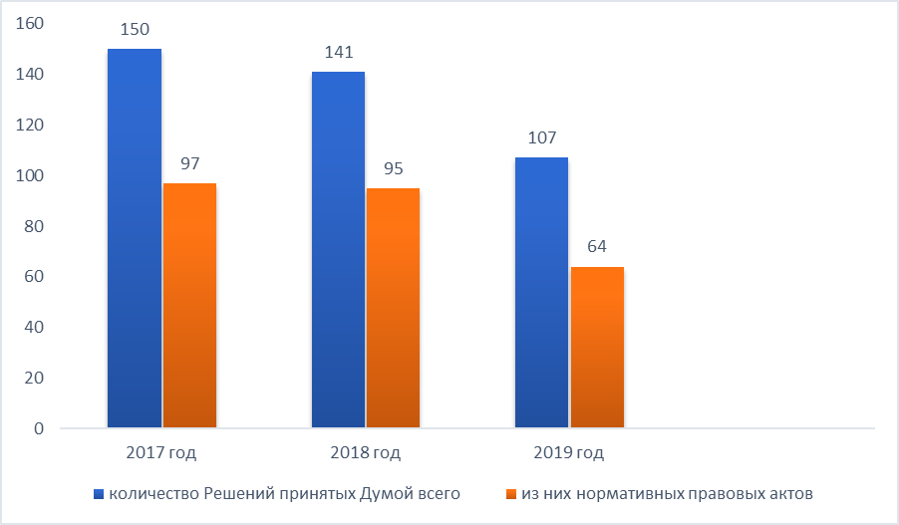

Подготовку проектов Решений осуществляли структурные подразделения Администрации городского округа, постоянные Комитеты Думы и аппарат Думы. По всем проектам нормативных правовых актов Думы проводилась антикоррупционная экспертиза. Проекты Решений Думы, справочные материалы рассматривались постоянными Комитетами Думы с участием руководителей и специалистов Администрации городского округа, Контрольного органа городского округа, представителей организаций.

По видам документов Решения, принятые Думой Каменского городского округа в 2019 году, классифицируются следующим образом и представлены в диаграмме 2.

Диаграмма 2

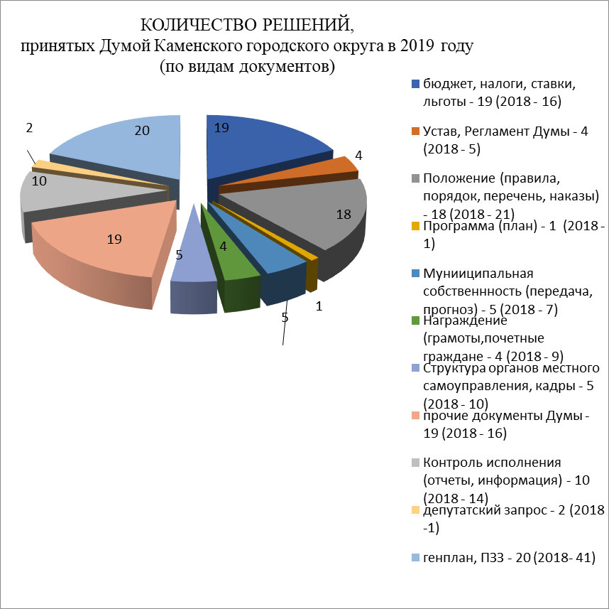

Все нормативные правовые акты принятые Думой освещались в газете «Пламя».

Количество вопросов, рассмотренных на постоянных Комитетах представлены в диаграмме 3
Диаграмма 3

Статистические данные о работе постоянных Комитетов Думы Каменского городского округа в 2019 году приведены в таблице 1.

Таблица №1

Название  постоянных  комитетов | Кол-во проведенных заседаний  Комитетов  2019/2018/  2017 | Кол-во вопросов, рассмотренных на  заседании Комитетов  2019/2018/  2017 | Кол-во проведенных совместных заседаний Комитетов  2019/2018/  2017 | Кол-во вопросов, рассмотренных на  совместных заседаниях Комитетов  2019/2018/  2017 | Кол-во обращений, принятых на заседании Думы (депутатские запросы)  2019/2018/  2017
Комитет по вопросам законодательства и местного самоуправления | 11/11/15 | 25/33/54 |  |  | 2/0/1
Комитет по экономической политике, бюджету и налогам | 14/11/18 | 46/40/84 |  |  | 0/0/3
Комитет по социальной политике | 8/8/11 | 23/43/52 |  |  | 0/1/1
ИТОГО: | 33/30/44 | 94/116/190 | 23/24/18 | 66/94/63 | 2/1/5

По ряду вопросов, вносимых на заседания Думы для обмена мнениями и рассмотрения различных точек зрения, практиковалось проведение совместных заседаний постоянных Комитетов, с обсуждением и рассмотрением вопросов, на которые приглашались заместители Главы Администрации городского округа, руководители структурных подразделений Администрации городского округа. В 2019 году проведено 23 заседания совместных Комитетов, на которых рассмотрено 66 вопросов.
Думой городского округа осуществлялось тесное и конструктивное взаимодействие с прокуратурой Каменского района и Юридическим управлением Правительства Свердловской области, которые проводили постоянный контроль за законностью принимаемых Думой Решений.
За отчетный период в Думу внесено 2 предложения (2018 – 0), 0 (2016 – 2, 2017 - 5, 2018 - 4) представлений и 1 протест (2016 – 0, 2017 – 3, 2018 - 3) прокуратуры Каменского района, которые своевременно рассмотрены, а также 4 (2016 – 2, 2017 – 11, 2018 – 6) экспертных заключения Юридического управления Правительства Свердловской области. 3 экспертных заключения рассмотрены своевременно, 1 будет рассмотрен на Думе 30.01.2020г.
В соответствии с подписанным трехсторонним Соглашением между Думой городского округа, Администрацией городского округа и прокуратурой Каменского района, аппарат Думы своевременно направлял в прокуратуру проекты муниципальных нормативных правовых актов, повестки очередных и внеочередных заседаний Думы, выписки из протоколов очередных и внеочередных заседаний Думы, муниципальные нормативные правовые акты.
В 2019 году представители прокуратуры Каменского района из проведенных 16 (2016 – 21, 2017 – 17, 2018 - 18) заседаний Думы, присутствовали на 14 (2016 – 18, 2017 – 13, 2018 - 17), из проведенных 23 (2016 – 43, 2017 – 44, 2018 - 24) совместных заседаний Комитетов, присутствовали на 2 (2016 – 5, 2017 – 9, 2018 - 10).
Большинство депутатов активно принимали участие во всех заседаниях Думы и Комитетов, высказывая свое мнение по всем обсуждаемым вопросам.

Самый эффективный контроль за деятельностью органов местного самоуправления - это встреча с избирателями. Все депутаты городского округа в соответствии с Уставом ведут в своих округах плановый регулярный прием избирателей, работают с их обращениями. Ряд вопросов депутаты решают в рабочем порядке, обращаясь за помощью к работникам Администрации городского округа, Главе городского округа, Главам сельских администраций.

Ни одно обращение избирателей не остается без ответа. О результатах рассмотрения вопроса заявитель информируется в установленном законом порядке. На основании письменных и устных обращений депутаты направляют в различные структуры городского округа депутатские запросы.

В 2019 году признаны депутатскими запросами 2 обращения депутатов: Шубиной Н.П. и Графской С.Н. – о выдаче технических условий на подключение возводимых жилых домов, расположенных по адресу: п.г.т. Мартюш, ул. Рябиновая д.1,3,4,5,8,10,15 к сетям водоснабжения АО «Водоканал КУ» и Вавиловой Н.М. – о выходе из строя канализационной насосной станции ГБУЗ СО «Каменская ЦРБ» (2016 – 7, 2017– 5, 2018 - 1).

На личном приеме Председателя Думы побывало 35 (2016 - 25, 2017 – 20, 2018 - 30) человек.
За отчетный период поступило 14 (2016 – 18, 2017 – 26, 2018 - 21) письменных обращения граждан, по всем обращениям даны ответы в срок. Надо отметить, что в 2019 году сократилось число вопросов по теплоснабжению.
Много вопросом было о дополнительной пенсионной поддержке для жителей села, которая предусматривает повышенную на 25 % фиксированную выплату к страховой пенсии по старости и по инвалидности.

В соответствии с Положением о Почетной грамоте и Благодарственном письме Думы Каменского городского округа депутатами приняты Решения о награждении 33 жителей городского округа Почетной грамотой Думы Каменского городского округа за добросовестный, многолетний труд (2016 – 27 жителей, 2017 – 31 житель, 2018 – 35 жителей и 1 коллектив). За значительные достижения в области производства, культуры, образования награждены Благодарственным письмом Думы Каменского городского округа 4 жителя городского округа (2016 – 36 жителей, 2017 – 9 жителей, 2018 – 6 жителей).

Для осуществления правового, кадрового, организационного, информационного, материально – технического обеспечения деятельности Думы образован аппарат Думы Каменского городского округа.
В своей деятельности аппарат Думы руководствуется законодательством Российской Федерации, Свердловской области, Уставом городского округа, Регламентом Думы и планом работы Думы.
Аппарат Думы состоит из главного специалиста – муниципального служащего и старшего инспектора, осуществляющего техническое обеспечение деятельности Думы. Главный специалист и старший инспектор имеют высшее образование. Главный специалист Думы в 2019 году повысила квалификацию - прошла обучение по программе: «Управление закупочной деятельностью организации по ФЗ № 44-ФЗ». Данные работники соответствуют замещаемой и занимаемой должности.
В 2019 году аппаратом Думы в соответствии с Федеральным законом 44-ФЗ «О контрактной системе в сфере закупок товаров, работ, услуг для обеспечения государственных и муниципальных нужд» заключено 36 договоров (2016 – 44, 2017 – 45, 2018 - 42) для обеспечения деятельности Думы Каменского городского округа на сумму 292 тыс. руб. (2015 – 266 тыс. руб., 2016 – 349 тыс. руб., 2017 – 494 тыс. руб. 2018 - 504)
Аппаратом Думы уделяется постоянное внимание содействию депутатам в осуществлении ими своих полномочий, обеспечению необходимой информацией.
Для большего удобства при работе с документами предусмотрена возможность предоставления документов как на бумажном носителе так и на электронном носителе, а также через официальный сайт Думы.
Работа представительного органа не концентрируется только на внутренних вопросах и проблемах городского округа. Осуществляется переписка с Законодательным собранием Свердловской области, с руководителями организаций и предприятий городского округа. Продолжается сотрудничество с представительными органами других муниципальных образований.
В целях совместного определения актуальных проблем экономического и социального характера, существующих на территории Каменского городского округа проведена 1 встреча с депутатом Законодательного Собрания Свердловской области О.М. Корчагиным.

Для размещения информации в сети Интернет с 25.12.2014г создан официальный сайт Думы - kamensk-duma.ru.
Ответственность за организацию работ по сопровождению и информационному наполнению сайта назначен главный специалист Думы.
На сайте имеются подразделы «Решения Думы», в котором размещены Решения Думы, «Проекты на рассмотрении», где до рассмотрения на заседаниях Думы, проекты решений выносятся на обсуждение жителей городского округа, объявления о проведении публичных слушаний, план работы Думы, повестки заседаний Думы и т.д.
Все это позволяет сделать работу представительного органа более открытой, «прозрачной» и доступной для населения городского округа.

В 2019 году депутатами принято Решение о присвоении звания «Почетный гражданин Каменского городского округа» Падышевой Зинаиде Алексеевне – пенсионеру, за многолетний добросовестный труд, большой личный вклад по изучению и сохранению истории родного края, активную работу по патриотическому воспитанию детей и подростков, развитие краеведения Каменского городского округа.

Реализуя контрольные полномочия, Дума планомерно взаимодействовала с Контрольным органом городского округа: направлено
- 10 нормативных правовых акта на проведение финансово-экономических экспертиз (2016 – 11, 2017 – 6, 2018 – 7).
- 11 нормативных правовых акта для проведения их анализа (2016 – 4, 2017 – 16, 2018 – 13).
- 3 поручения для включения в план проверки Контрольного органа (2016 – 3, 2017 – 4, 2018 – 3).
Проделанная в отчетном периоде работа Контрольного органа способствовала реализации бюджетного процесса в городском округе в части эффективного и прозрачного использования средств местного бюджета.

Дума участвовала в формировании бюджета городского округа на 2020 год. В соответствии с процедурой, установленной Бюджетным кодексом Российской Федерации, Положением о бюджетном процессе в Каменском городском округе депутаты принимали активное участие в работе комиссии по согласованию основных параметров бюджета городского округа. Депутаты также активно участвовали в рассмотрении муниципальных программ, подлежащих реализации в 2020 году и в принятии Решения «О Перечне наказов избирателей депутатам Думы Каменского городского округа шестого созыва на 2020 год». Руководствуясь протоколом заседания Совета при Губернаторе Свердловской области по приоритетным стратегическим проектам Свердловской области от 11.09.2019 года № 23 каждый депутат решил в 2020 году осуществлять контроль за реализацией одной из муниципальных компонентов региональной составляющей национальных проектов на территории муниципального образования «Каменский городской округ».

В течение отчетного периода 7 (2016 – 6, 2017 – 7, 2018 - 6) раз вносились изменения в бюджет с целью рационального и эффективного расходования бюджетных средств, направленных на решение насущных вопросов жизнедеятельности городского округа.
Наряду с контролем за исполнением бюджета, важнейшими решениями в уходящем году, стали обсуждения и принятие отчета заместителя начальника отдела – начальника ММО МВД России «Каменск-Уральский» о результатах оперативно-служебной деятельности Отдела полиции 22 ММО МВД «Каменск-Уральский» за 2018 год, отчета Контрольного органа о его деятельности за 2018 год, отчета начальника Каменск-Уральского территориального отдела Управления Федеральной службы по надзору в сфере защиты прав потребителей и благополучия человека по Свердловской области по вопросам защиты и прав потребителей за 2018 год, отчета Главы Каменского городского округа о результатах его деятельности и деятельности Администрации Каменского городского округа за 2018 год, отчета о выполнении Прогнозного плана приватизации муниципального имущества за 2018 год, первоочередных направлений деятельности Администрации Каменского городского округа по решению вопросов местного значения на 2019 год, изменений и дополнений в Устав Каменского городского округа, информации Администрации Каменского городского округа о готовности жилищного фонда, объектов социальной сферы коммунального комплекса МО «Каменский городской округ» к отопительному сезону 2019-2020гг, изменений в Генплан и Правила землепользования и застройки МО «Каменский городской округ», информации об организации оздоровительного отдыха и занятости детей и подростков в летний период 2019 года, экстренных мер, направленных на улучшение качества теплоснабжения населения на территории с. Клевакинское Каменского района Свердловской области, Правил депутатской этики депутатов Думы Каменского городского округа.

Одна из форм депутатской деятельности - участие в публичных слушаниях. Предметом обсуждения на публичных слушаниях стали наиболее значимые вопросы жизни городского округа.
В 2019 году депутаты приняли участие в следующих публичных слушаниях:
- «Об утверждении отчета об исполнении бюджета муниципального образования «Каменский городской округ» за 2018 год»;
- «О внесении изменений и дополнений в Устав муниципального образования «Каменский городской округ»;
- «О принятии бюджета муниципального образования «Каменский городской округ» на 2020 год и плановый период 2021 и 2022 годов»;
- «О внесении изменений в Генеральный план и Правила землепользования и застройки МО «Каменский городской округ».

Еще одной из форм депутатской деятельности является участие в депутатских слушаниях. Предметом обсуждения на депутатских слушаниях стали важнейшие экономические, социальные и иные проблемы с приглашением специалистов.
В 2019 году депутаты приняли участие в проведении депутатских слушаний:
31.01.2019г Информация по организации обращения с твердыми коммунальными отходами (соблюдение графика вывоза мусора, организация контейнерных площадок, выставление платежных документов);

14.02.2019г Информация о перерасчетах за коммунальные услуги;

28.02.2019г Информация о льготах сельским пенсионерам с 01.01.2019 года, информация об организации Муниципального казенного учреждения в сфере дорожной деятельности.

28.03.2019г Информация об организации Муниципального казенного учреждения в сфере дорожной деятельности, информация по организации обращения с твердыми коммунальными отходами (соблюдение графика вывоза мусора, организация контейнерных площадок, выставление платежных документов);

25.04.2019г О подготовке к проведению посевной кампании 2019 года.
О рассмотрении муниципальных программ, подлежащих реализации в 2019 году:
- Подпрограмма «Развитие и модернизация объектов коммунальной инфраструктуры в Каменском городском округе».
- Подпрограмма «Газификация населенных пунктов в Каменском городском округе».
Информация об исполнении наказов избирателей депутатам Думы Каменского городского округа шестого созыва на 2019 год за 1 квартал 2019 года;

26.09.2018г Информация по организации обращения с твердыми коммунальными отходами (соблюдение графика вывоза мусора, организация контейнерных площадок, выставление платежных документов), о работе почты России в с. Колчедан, с. Новоисетское Каменского городского округа.

Анализируя работу Думы в целом, можно говорить об ответственном отношении депутатов к своей деятельности. В 2019 году не было ни одного заседания, которое не состоялось бы по причине отсутствия кворума.

Информация о явке депутатов Думы муниципального образования «Каменский городской округ» VI созыва на заседания Думы в 2019 году представлена в таблице 2.
Таблица 2

№ п/п | Ф.И.О. | 2019 год,  Из 16 проведенных заседаний присутствовали кол-во и (%)
1 | Лисицина Галина Тимофеевна | 15 (94%)
2 | Графская Светлана Николаевна | 6 (38%)
3 | Лагутин Геннадий Викторович | 12 (75%)
4 | Мусихин Андрей Васильевич | 5 (31%)
5 | Шахматов Александр Сергеевич | 14 (88%)
6 | Соломеин Виктор Николаевич | 16 (100%)
7 | Першина Елена Анатольевна | 11 (69%)
8 | Грибанова Наталия Николаевна | 11 (69%)
9 | Парадеева Екатерина Ивановна | 16 (100%)
10 | Шубина Надежда Петровна | 14 (88%)
11 | Чемезов Виталий Иванович | 16 (100%)
12 | Антропова Татьяна Валентиновна | 16 (100%)
13 | Вавилова Наталья Михайловна | 13 (81%)
14 | Дубровин Сергей Николаевич | 16 (100%)

В целом Дума обеспечила выполнение установленных законом и Уставом городского округа полномочий, направленных на дальнейшее развитие органов местного самоуправления, реализацию полномочий в решении вопросов местного значения:
- проведена значительная работа по приведению муниципальной правовой базы в соответствие с действующим законодательством;
- осуществлялся контроль за деятельностью должностных лиц и органов местного самоуправления городского округа по выполнению полномочий по решению вопросов местного значения;
- Контрольным органом Каменского городского округа проведена большая работа по осуществлению финансового контроля по целевому и эффективному использованию финансовых средств и имущества городского округа;
- председателями постоянных Комитетов Думы проводились заседания (совместные заседания), на которых принимались практические рекомендации при предварительном рассмотрении проектов муниципальных правовых актов, выносимых на рассмотрение Думы городского округа;
- в целях полного, достоверного и оперативного информирования населения о деятельности Думы Каменского городского округа и создания журналистам благоприятных условий для профессиональной деятельности при Думе аккредитован один корреспондент редакции газеты «Пламя» и съемочная бригада телекомпании РИММЕДИА в количестве 7 человек сроком на один год.

В феврале 2020 года депутатскому корпусу предстоит утвердить первоочередные направления деятельности Администрации Каменского городского округа по решению вопросов местного значения на 2020 год.
В числе приоритетов остаются: стратегический план развития муниципального образования Каменский городской округ на период до 2030 года, улучшение качества жизни путем повышения доступности здравоохранения, образования, культуры и спорта, а также выполнение муниципальных компонентов региональной составляющей национальных проектов на территории муниципального образования «Каменский городской округ».

Все эти направления нашли отражение в Плане работы Думы городского округа на 2020 год и в перечне наказов избирателей депутатам Думы Каменского городского округа на 2020 год.

Председатель Думы Каменского
городского округа
Чемезов В.И.

